МІНІСТЕРСТВО ОСВІТИ І НАУКИ УКРАЇНИ
НАЦІОНАЛЬНИЙ УНІВЕРСИТЕТ “ЛЬВІВСЬКА ПОЛІТЕХНІКА”

Кафедра систем штучного інтелекту


Лабораторна робота № 1
з дисципліни «Чисельні методи»

Виконав:
Студент групи КН-215
Чеханівський Михайло
Викладач:
Мочурад Л.І.

Львів – 2021р.

Тема: Метод Гауса для розв’язування систем лінійних алгебричних рівнянь.
Мета: Засвоїти основні способи практичного використання методу Гауса.

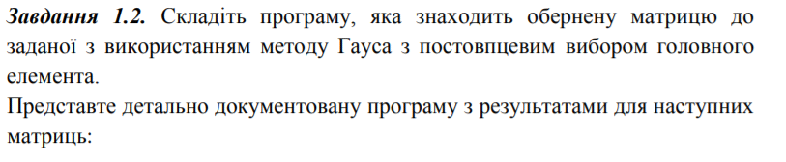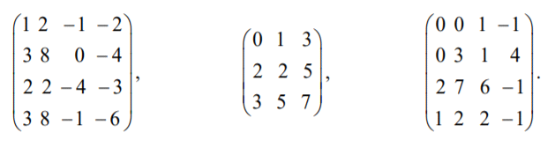
Вимоги до програми: метод Гауса оформити у вигляді функції, вхідні дані читати з файла і результати обчислення помістити у файл. Також в програмі повинен бути метод, який знаходить визначник матриці, та метод який створює матрицю з випадкових значень.

Код програми:
#include <cstdio>
#include <algorithm>
#include <cmath>
void clear(double **arr, int n)
{
for(int i = 0; i < n; i++)
delete[] arr[i];
delete[] arr;
}
double** clone(double **arr, int n)
{
double **newArr = new double*[n];
for(int row = 0; row < n; row++)
{
newArr[row] = new double[n];
for(int col = 0; col < n; col++)
newArr[row][col] = arr[row][col];
}
return newArr;
}
//print the matrix
void show(double **matrix, int n)
{
for(int row = 0; row < n; row++){
for(int col = 0; col < n; col++)
printf("%lf\t", matrix[row][col]);
printf("\n");
}
printf("\n");
}
double det(double **matrix, int n
{
double **B = clone(matrix, n);
for(int step = 0; step < n - 1; step++)
for(int row = step + 1; row < n; row++)
{
double coeff = -B[row][step] / B[step][step];
for(int col = step; col < n; col++)
B[row][col] += B[step][col] * coeff;
}
double Det = 1;
for(int i = 0; i < n; i++)
Det *= B[i][i];
//Очистить память
clear(B, n);
return Det;
}

int main()
{
int n; scanf("%d", &n);
double **A = new double*[n];
for(int row = 0; row < n; row++)
{
A[row] = new double[n];
for(int col = 0; col < n; col++)
scanf("%lf", &A[row][col]);
}

double N1 = 0, Ninf = 0;
double **A0 = clone(A, n);
for(size_t row = 0; row < n; row++){
double colsum = 0, rowsum = 0;
for(size_t col = 0; col < n; col++){
rowsum += fabs(A0[row][col]);
colsum += fabs(A0[col][row]);
}
N1 = std::max(colsum, N1);
Ninf = std::max(rowsum, Ninf);
}

for(size_t row = 0; row < n - 1; row++){
for(size_t col = row + 1; col < n; col++)
std::swap(A0[col][row], A0[row][col]);
}
scalar_multi(A0, n, (1 / (N1 * Ninf)));
double **E2 = new double*[n];
for(int row = 0; row < n; row++)
{
E2[row] = new double[n];
for(int col = 0; col < n; col++){
if(row == col)
E2[row][col] = 2;
else
E2[row][col] = 0;
}
}
double **inv = clone(A0, n); //A_{0}
double EPS = 0.001;
if(det(A, n) != 0){ while(fabs(det(matrix_multi(A, inv, n), n) - 1) >= EPS) //пока |det(A * A[k](^-1)) - 1| >= EPS
{
double **prev = clone(inv, n); //A[k-1]
inv = matrix_multi(A, prev, n); //A.(A[k-1]^(-1))
scalar_multi(inv, n, -1); //-A.(A[k-1]^(-1))
sum(inv, E2, n); //2E - A.(A[k-1]^(-1))
inv = matrix_multi(prev, inv, n); //(A[k-1]^(-1)).(2E - A.(A[k-1]^(-1)))
clear(prev, n);
}

show(inv, n);
}
else
printf("Impossible\n");
clear(A, n);
clear(E2, n);
return 0;
}
Результати виконання програми:
- Знаходження обернених матриць:
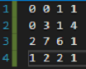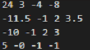
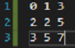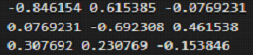
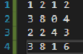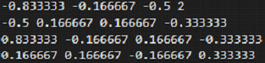
- Знаходження визначника матриці заповненої випадковими значеннями для:
Матриці розміром 2х2:
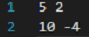
Матриці розміром 3х3:
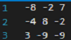￼￼
Матриці розміром 1000х1000:
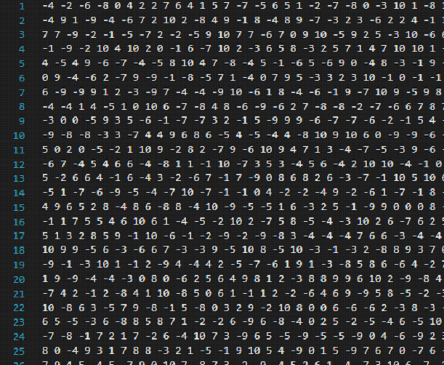
Висновок: Виконуючи цю лабораторну роботу, я освоїв метод Гауса з постовпцевим вибором головного елемента, та зрозумів які є основні способи практичного використання методу Гауса.

